Bild:
Photo Foto: Forsen
Machinery
Location Ort: Hafen Iskenderun
Editor Autor: Kerstin Wabner
Date Datum: 18.11.2020

Hafenmobilkran SENNEBOGEN 9300 E mit Elektroantrieb beim Schüttgutumschlag im Hafen von Iskenderun

615 kW Elektromotor, rund 290 t Einsatzgewicht, 90 t Traglast, 56 Reifen, 14 Achsen – der Hafenmobilkran SENNEBOGEN 9300 E mit 41 m Reichweite ist ab jetzt auch im Hafen von Iskenderun zu finden. Kalkavan Liman Hizmetleri, ein Hafendienstleiser mit mehreren Standorten in der Türkei, investierte in einen leistungsstarken Hafenmobilkran für den Limak Port, dessen Einsatzgebiet von Stück- und Schüttgut bis hin zu Containerhandling reicht. Mit einer Reichtiefe von rund 20 m ins Schiffsinnere und ausgestattet mit einem 4-Seilgreifer entlädt der Hafenkoloss in Iskenderun Bulkcarrier bis zur Post-Panamax-Klasse.

Im stark wachsenden Hafenumfeld steigen die Anforderungen an die Betreiber kontinuierlich an. Insbesondere türkische Häfen in ihrer Funktion als Tor zum Inland, zu Europa und zum nahen Osten, verzeichnen seit Jahren einen positiven Wachstumstrend. Rationalisierung und effizientes Wirtschaften stehen daher im Mittelpunkt aller Bemühungen der Hafenprofis. So auch bei Kalkavan, einem türkischen Hafendienstleister, der in mehreren Häfen der Türkei vertreten ist. Seit mehreren Jahren setzen die Visionäre mit insgesamt 5 weiteren SENNEBOGEN Maschinen auf „grüne“ Unterstützung bei der Entladung von Schiffen. 2019 hat das Unternehmen schließlich den Hafenmobilkran SENNEBOGEN 9300 E mit Elektromotor in Betrieb genommen, der ihnen nun dabei hilft, alle Herausforderungen des Hafenalltags zuverlässig zu meistern.

Hafenmobilkran SENNEBOGEN 9300 E: Effizientes und intelligentes Maschinenkonzept
Wenn es auf große Reichweite und hohe Traglast ankommt, ist der SENNEBOGEN 9300 E die beste Wahl für den Hafen: 90 t Traglast bei 19 m Ausladung, insgesamt 41 m Arbeitsradius und ein leistungsstarker 615 kW-Elektromotor, der den Hydraulikkreislauf und somit alle Arbeitsbewegungen antreibt. Mit der Möglichkeit, auch Container umzuschlagen, können Hafendienstleister mit dem Kran flexibel auf die Anforderungen des Tagesgeschäftes reagieren. Trotz Maximalbelastung in Iskenderun von bis zu 1.200 t Getreide pro Stunde arbeitet der 9300 E dank elektrischem Antrieb sparsam und effektiv, betont Kalkavans geschäftsführender Gesellschafter Senai Koçyiğit: „Täglich entladen wir unterschiedliche Schüttgüter mit hoher Taktung, darunter Getreide, mineralische Rohstoffe und Kohle. Der elektrische Hafenmobilkran von SENNEBOGEN war die richtige Investition für uns, aufgrund seiner intelligenten Konzeption und robusten Ausführung. Mit dem Elektroantrieb halten wir außerdem die Betriebskosten so gering wie möglich.“

Kompakter Hafenmobilkran mit einem Höchstmaß an Stabilität und maximalem Fahrkomfort
Der sternförmige Mobilunterwagen und sein großzügiges Abstützquadrat sind für eine optimale Gewichtsverteilung und Krafteinleitung in den Boden verantwortlich und erhöhen die Stabilität des Krans. Am Unterwagen ist außerdem eine Motorleitungstrommel montiert, deren Kabel die Maschine auf 370 m Fahrweg mit Strom versorgt. Von Anfang an sollte der Kran zwei weitere Kais von Kalkavan bedienen: SENNEBOGEN Vertriebs- und Servicepartner in der Türkei, Forsen Machinery, erarbeitete ein entsprechendes Mobilitätskonzept, das einen zusätzlichen Dieselgenerator, das SENNEBOGEN Powerpack, für Kurzstreckenmobilität vorsieht. So kann die Stromzufuhr am Unterwagen einfach unterbrochen und die Maschine durch den Powerpack-Antrieb neu positioniert werden.

Die beiden 45 t-Winden und alle Antriebskomponenten sind im soliden Maschinenhaus platziert, das nur innerhalb des Abstützquadrates schwenkt, um Kollisionen auszuschließen. Nicht nur dadurch arbeiten die Bediener sorgenfrei, auch beim täglichen Maschinen-Check oder bei größeren Wartungsarbeiten kommt ihnen die durchdachte Konstruktion des Krans zugute: Denn das Motorgehäuse im Heck mit hydraulisch klappbarem Dach besticht durch einfache Zugänglichkeit bei jeder Witterung. Ein einzigartiges Feature des SENNEBOGEN 9300 E stellt außerdem die um 11 m hochfahrbare Hafenkabine Portcab dar: In der unteren Kabinenpositionierung steigen die Bediener bequem über wenige Treppenstufen in die Hafenkabine ein und haben den Fahrbereich durch die Nähe zum Boden perfekt im Blick. Indem die Kabine vollständig hochgefahren wird, erreicht der Fahrer eine Sichthöhe von insgesamt 21,2 m – ideal für die Positionierung des mechanischen 4-Seilgreifers im Schiffsinneren und das Befüllen des Trichters.

[Bildunterschrift:]
Hafenmobilkran SENNEBOGEN 9300 E in der Elektroversion beim Umschlag von Getreide im Hafen von Iskenderun
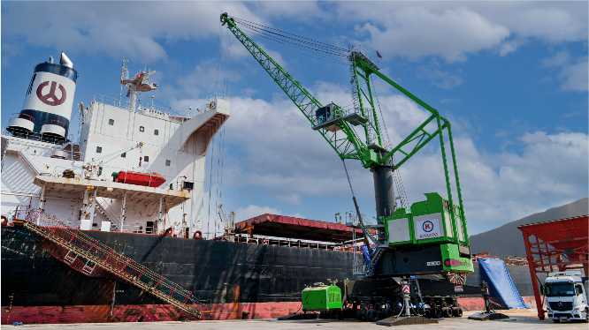
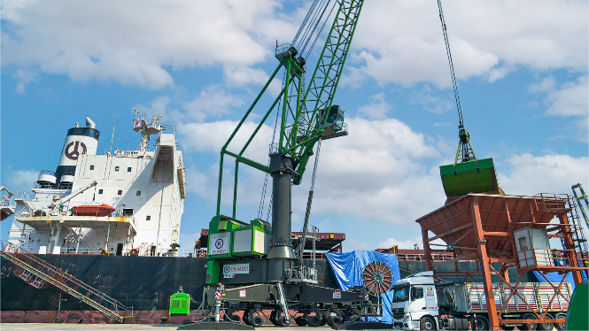

Intelligente Konstruktion: Stabiler, sternförmiger Mobilunterwagen mit 56 Reifen und spiralig-wickelnder Motorleitungstrommel für E-Mobilität im Hafen
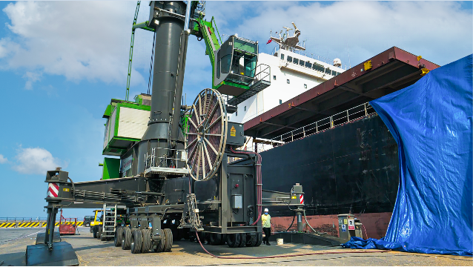
Dank der ergonomisch designten Portcab genießt der Bediener freie Sicht auf seinen Arbeitsbereich. Die Zoom-Kamera als Zusatzfeature unterstütz beim Beladen des Greifers im Schiffsrumpf, bequem einsehbar über Bildschirme vom Fahrersitz aus
